**Задачи**

**Вариант 1**

**Задача 1**

Постройте график y=xx на отрезке от 1 до 10 в логарифмическом масштабе по обоим осям.

Для задания логарифмического масштаба воспользуйтесь функциями xscale('log') и yscale('log')

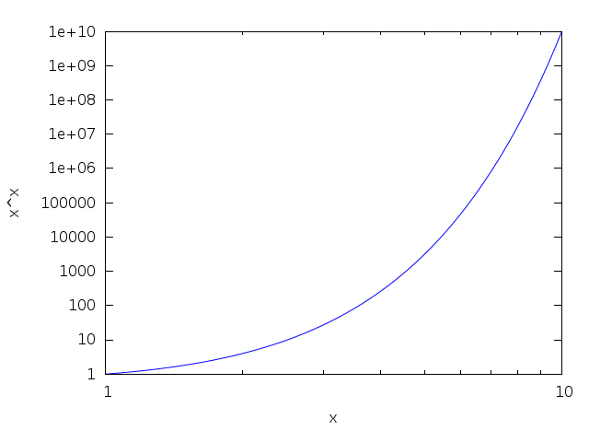

**Задача 2**

Локализуйте корни уравнения (примерно найдите корни уравнения) x2=sin(10x)

Сколько корней имеет это уравнение?

Ответ: 6 корней

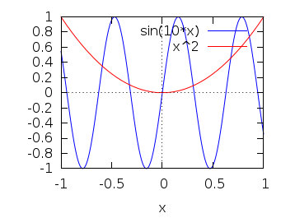

**Задача 3**

Постройте прямую y=x2 и нанесите экспериментальные точки (как на графике) зелеными квадратами

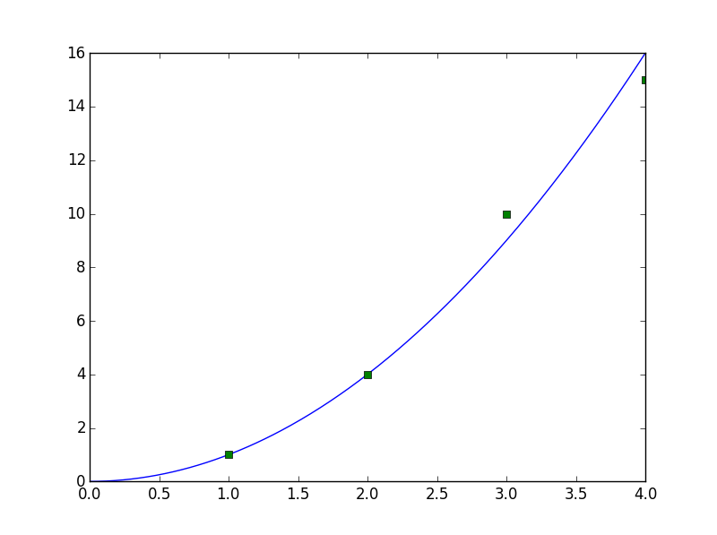

**Задача 4**

Постройте трёхмерный график y=e-30(x2+y2) при x от -6 до 5 и y от -6 до 5.

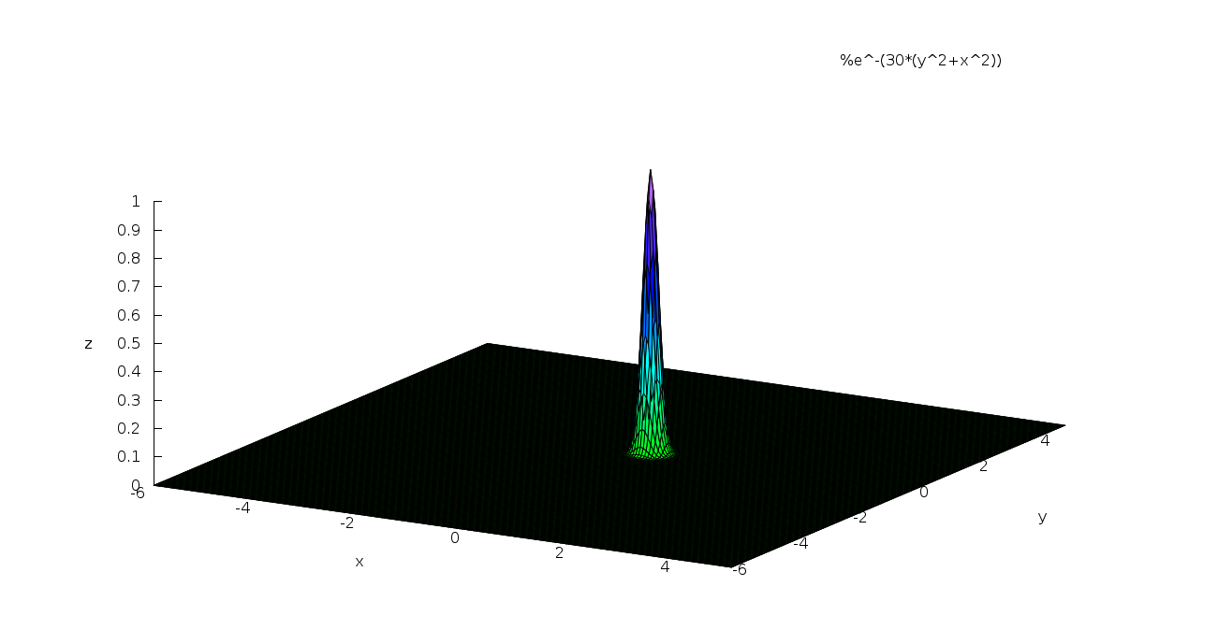

-- [TatyanaDerbysheva](http://acm.mipt.ru/twiki/bin/view/Main/TatyanaDerbysheva) - 17 Nov 2015